Ir al portal EFDeportes.com Recomienda este sitio Ver pantalla completa sin marcos
Si no es Martes 20 de Enero actualiza ya | cursos, congresos y eventos | portal
  Unite
  Principio del formulario
  nombre y apellido
  e-mail
  país o región
  Final del formulario
  Encontrar
  por Autores
  por Temas
  » Atletismo
  » Baloncesto
  » Balonmano
  » Educación Física
  » Entrenamiento
  » Especiales
  » Fútbol
  » Gestión
  » Natación
  » Nutrición
  » Psicología
  » Salud
  » Otros
  
  Cátedra
  Latinoamericana de
  Teoría y Metodología
  de la Educación Física
  y el Entrenamiento Deportivo
  Prof. Titular Dr. C. Armando Forteza de la Rosa
  http://www.efdeportes.com/cltm
  
  III CONGRESO INTERNACIONAL
  DE TEORIA Y METODOLOGIA
  de la Educación Física y el Entrenamiento Deportivo
  Fecha: 17 al 21 de mayo del 2004
  Sede: Universidad de Matanzas "Camilo Cienfuegos", Matanzas, Cuba
  Organizan: MES, Universidad de Matanzas, Facultad de Cultura Física. CLTM.
  Auspiciantes: MES, Universidad de Matanzas, ISCF Ciudad Habana.
  Areas Temáticas
  - Teoría y Metodología de la Educación Física.
  - Teoría y Metodología del Entrenamiento Deportivo.
  - Ciencias Aplicadas.
  - Psicomotricidad en las edades preescolar y escolar.
  Beneficios: Consigue un 50 % de descuento en la inscripción al Evento (oferta limitada solo a 10 asistentes y hasta el 28/02/2004). Consultas a info@efdeportes.com
  Normas para presentar trabajos
  Los trabajos debe estar escritos en tipografía Arial a 10 puntos, a dos espacios formato 8 1/2 x 11". (21,59 cm x 27,94 cm), con una extensión máxima de 10 páginas y un margen de 2,5 cm por cada lado, elaborado con procesador de texto Word, versión 6,0 o posterior. Cada trabajo debe comenzar por el título en mayúscula; debajo el autor y coautores; debajo institución y país y después el texto debe brindar la información de los métodos utilizados, los resultados y las conclusiones. Los resúmenes deben presentar las mismas normas excepto que se escribirán a un espacio y tendrán una extensión máxima de 250 palabras. Los trabajos y resúmenes deben ser enviados por correo electrónico a Juan Carlos Suarez, carlos.suarez@umcc.cu
  Programa
  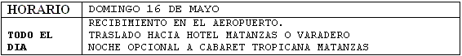
  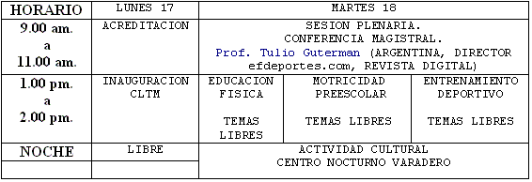
  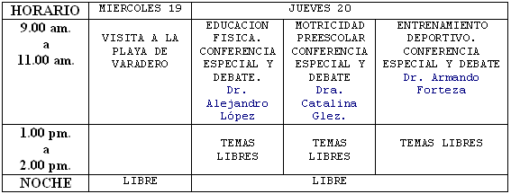
  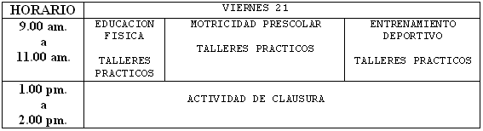
  Precios por persona expresados en U$D para estancias de 7 noches y 8 días
  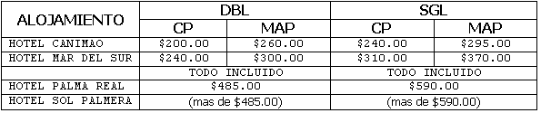
  Estos precios incluyen
  - Alojamiento y alimentación en régimen seleccionado.
  - Traslados Aeropuerto-alojamiento-aeropuerto.
  - Recorrido por Varadero.
  - Asistencia Personalizada.
  - Servicio de Guía especializado.
  Nuestros precios no incluyen
  - Tasa aeroportuaria $ 25.00 USD (se paga a la salida del aeropuerto).
  - Matrícula:
  Participantes | $100.00 U$D*
  Acompañantes | $ 50.00 USD
  Estudiantes | $60.00 USD
  - * Acá puedes obtener el 50% de descuento. Consulta a info@efdeportes.com
  - * La inscripción incluye: (asistir a sesiones del evento, módulo de acreditación, certificado de participación, memorias del evento).
  - En el caso de seleccionar Hotel Mar del Sur o Palma Real en Varadero, no incluye los traslados Hotel - Universidad - Hotel (este servicio se puede solicitar a nuestra agencia).
  Notas importantes
  - Los pagos por transferencias bancarias, previo a la llegada del grupo o cliente, se dirigirán a la cuenta No 008627 Agencia de Viajes Especializados UniversiTUR del Banco Financiero Internacional (BFI), Sucursal 18 Hotel Habana Libre, sito en Calle 25 e/ L y M, Vedado, Municipio Plaza de la Revolución, Ciudad de la Habana, Cuba.
  - Los importes deben transferirse en las monedas que operan los diferentes países y nunca en dólares norteamericanos (USD).
  - La transferencia se realizará en la modalidad "FULL AMOUNT" y se enviará siempre a UniversiTUR, copia a través de fax o correo electrónico del Swift Bancario.
  - Otra forma de pago es: En efectivo USD al arribo a nuestro país.
  Para más información dirigirse a
  UniversiTUR Sucursal Matanzas
  Gerente Sucursal: Lic. Humberto Suárez Alfonso
  Teléfonos: 53 45 262222, 261934 - Fax: 53 45 253101, 262222
  Correo Electrónico: universitur@umcc.cu; adolfo.cruz@umcc.cu
  Nota final
  Por favor les rogamos su cooperación en la recepción y difusión de la información sobre este evento. Le informamos además que en caso de que UD. logre coordinar la asistencia a dicho evento de grupos de más de 15 participantes, la Agencia Receptora UniversiTUR Sucursal Matanzas le oferta una ganancia personal al coordinador de dicho grupo de un 10% sobre el ingreso total del grupo en cuanto a alojamiento.
  Además, le recomendamos que busque información en las líneas aéreas acerca de Free Travels, donde por lo general cada 15 a 20 personas se ofrece un pasaje gratis.
  Mejor en 800 x 600 | © 1997-2003

Ir al portal EFDeportes.com Recomienda este sitio Ver pantalla completa sin marcos

Si no es Martes 20 de Enero actualiza ya | cursos, congresos y eventos | portal
  Unite
  Principio del formulario
  nombre y apellido
  e-mail
  país o región
  Final del formulario
  Encontrar
  por Autores
  por Temas
  » Atletismo
  » Baloncesto
  » Balonmano
  » Educación Física
  » Entrenamiento
  » Especiales
  » Fútbol
  » Gestión
  » Natación
  » Nutrición
  » Psicología
  » Salud
  » Otros
  Cátedra
  Latinoamericana de
  Teoría y Metodología
  de la Educación Física
  y el Entrenamiento Deportivo
  Prof. Titular Dr. C. Armando Forteza de la Rosa
  http://www.efdeportes.com/cltm
  III CONGRESO INTERNACIONAL
  DE TEORIA Y METODOLOGIA
  de la Educación Física y el Entrenamiento Deportivo
  Fecha: 17 al 21 de mayo del 2004
  Sede: Universidad de Matanzas "Camilo Cienfuegos", Matanzas, Cuba
  Organizan: MES, Universidad de Matanzas, Facultad de Cultura Física. CLTM.
  Auspiciantes: MES, Universidad de Matanzas, ISCF Ciudad Habana.
  Areas Temáticas
  - Teoría y Metodología de la Educación Física.
  - Teoría y Metodología del Entrenamiento Deportivo.
  - Ciencias Aplicadas.
  - Psicomotricidad en las edades preescolar y escolar.
  Beneficios: Consigue un 50 % de descuento en la inscripción al Evento (oferta limitada solo a 10 asistentes y hasta el 28/02/2004). Consultas a info@efdeportes.com
  Normas para presentar trabajos
  Los trabajos debe estar escritos en tipografía Arial a 10 puntos, a dos espacios formato 8 1/2 x 11". (21,59 cm x 27,94 cm), con una extensión máxima de 10 páginas y un margen de 2,5 cm por cada lado, elaborado con procesador de texto Word, versión 6,0 o posterior. Cada trabajo debe comenzar por el título en mayúscula; debajo el autor y coautores; debajo institución y país y después el texto debe brindar la información de los métodos utilizados, los resultados y las conclusiones. Los resúmenes deben presentar las mismas normas excepto que se escribirán a un espacio y tendrán una extensión máxima de 250 palabras. Los trabajos y resúmenes deben ser enviados por correo electrónico a Juan Carlos Ibañez, juancarlos.ibanez@umcc.cu
  Programa
  Precios por persona expresados en U$D para estancias de 7 noches y 8 días
  Estos precios incluyen
  - Alojamiento y alimentación en régimen seleccionado.
  - Traslados Aeropuerto-alojamiento-aeropuerto.
  - Recorrido por Varadero.
  - Asistencia Personalizada.
  - Servicio de Guía especializado.
  Nuestros precios no incluyen
  - Tasa aeroportuaria $ 25.00 USD (se paga a la salida del aeropuerto).
  - Matrícula:
  Participantes | $100.00 U$D*
  Acompañantes | $ 50.00 USD
  Estudiantes | $60.00 USD
  - * Acá puedes obtener el 50% de descuento. Consulta a info@efdeportes.com
  - * La inscripción incluye: (asistir a sesiones del evento, módulo de acreditación, certificado de participación, memorias del evento).
  - En el caso de seleccionar Hotel Mar del Sur o Palma Real en Varadero, no incluye los traslados Hotel - Universidad - Hotel (este servicio se puede solicitar a nuestra agencia).
  Notas importantes
  - Los pagos por transferencias bancarias, previo a la llegada del grupo o cliente, se dirigirán a la cuenta No 008627 Agencia de Viajes Especializados UniversiTUR del Banco Financiero Internacional (BFI), Sucursal 18 Hotel Habana Libre, sito en Calle 25 e/ L y M, Vedado, Municipio Plaza de la Revolución, Ciudad de la Habana, Cuba.
  - Los importes deben transferirse en las monedas que operan los diferentes países y nunca en dólares norteamericanos (USD).
  - La transferencia se realizará en la modalidad "FULL AMOUNT" y se enviará siempre a UniversiTUR, copia a través de fax o correo electrónico del Swift Bancario.
  - Otra forma de pago es: En efectivo USD al arribo a nuestro país.
  Para más información dirigirse a
  UniversiTUR Sucursal Matanzas
  Gerente Sucursal: Lic. Humberto Suárez Alfonso
  Teléfonos: 53 45 262222, 261934 - Fax: 53 45 253101, 262222
  Correo Electrónico: universitur@umcc.cu; adolfo.cruz@umcc.cu
  Nota final
  Por favor les rogamos su cooperación en la recepción y difusión de la información sobre este evento. Le informamos además que en caso de que UD. logre coordinar la asistencia a dicho evento de grupos de más de 15 participantes, la Agencia Receptora UniversiTUR Sucursal Matanzas le oferta una ganancia personal al coordinador de dicho grupo de un 10% sobre el ingreso total del grupo en cuanto a alojamiento.
  Además, le recomendamos que busque información en las líneas aéreas acerca de Free Travels, donde por lo general cada 15 a 20 personas se ofrece un pasaje gratis.
  Mejor en 800 x 600 | © 1997-2003

